◎選擇題(1~20題每題3分，21~30題每題4分) 請將正確答案用2B鉛筆畫記在答案卡上
1.下列各函數中，何者是y為x的二次函數？
(A) $y=1−2x$ (B) $y=x^{2}−(x+1)^{2}$ (C)$y=(2+x)(2−x)$ (D)$y=x^{3}+1$

2.二次函數的圖形在坐標平面上的圖形為下列何者？
(A)拋物線 (B)一直線 (C)不規則曲線 (D)兩條相交的線
3.下列哪一個二次函數的圖形開口向下？ (A) y＝x² (B) y＝2-3x² (C)$y=(x−2)^{2}−3$ (D) y＝x²
4.下列二次函數的圖形，何者開口最大？ (A) y＝－x² (B) y＝$\frac{1}{2}$x² (C) y＝5－2x² (D) y＝5x²
5.下列哪一點在二次函數y＝2x²＋1的圖形上？ (A)(－, 0) (B)($\frac{1}{2}$,) (C)(0 ,－1) (D)(－2 ,9)
6.下列那一個函數的圖形和軸沒有交點？
(A) (B) (C)$y=2x^{2}−3$ (D)$y=x^{2}+x+1$
7.將兩個二次函數y＝x²＋1與y＝x²－1畫在同一坐標平面上，下列有關這兩個函數圖形關係的敘述何者錯誤？
(A)有相同的開口方向 (B) 圖形都是拋物線 (C)有相同的對稱軸 (D)有相同的頂點坐標
8.如右圖，若二次函數$y={\text{ax}}^{2},y={\text{bx}}^{2},y={\text{cx}}^{2},y={\text{dx}}^{2}$的圖形分別為A、B、C、D，則 下列何者正確？
(A) a＞b＞d＞c (B) c＞d＞a＞b (C) c＞d＞b＞a (D) a＞b＞c＞d

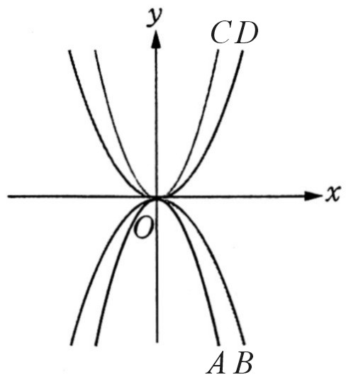
9.二次函數的圖形經由下列何種平移方式可得二次函數$y=−2(x+4)^{2}−3$的圖形？
(A)先向右移動4，再向下移動3個單位 (B)先向左移動4，再向下移動3個單位
(C)先向左移動4，再向上移動3個單位 (D)先向右移動4，再向上移動3個單位

10.關於二次函數y＝－2(x－1)²＋2圖形的敘述，下列何者錯誤？
(A)其圖形為一拋物線 (B)其圖形的最高點坐標為(1 , 2) (C)其圖形的開口向下 (D)其圖形的對稱軸為x＝－1
11.下列哪一個二次函數，其圖形的對稱軸為 x＝2？
(A)$y=(x+2)^{2}+4$ (B) $y=−(x−2)^{2}+1$ (C)y＝x²－2 (D) y＝x²－2x＋2
12.將二次函數 y＝－2x²－4x＋1 寫成 $y=−2(x+h)^{2}+k$的形式，求 $h+k$＝？(A) 2 (B)4 (C)－4 (D)－2
13.若二次函數 y＝2x²＋bx＋c 的頂點為（－2，1），則 b＋c＝？ (A)－3 (B) 0 (C)6 (D)17
14.下列哪一個二次函數的圖形和y＝4x²＋8x的圖形有相同的頂點？
(A) y＝2x²－4x (B) y＝－2(x＋1)² (C) y＝2(x＋1)²－4 (D) y＝－2(x－1)²－4
15.若二次函數有最大值，則？(A) (B) (C) (D)
16.二次函數 y＝－2x²＋4x－4 與 y 軸的交點為何？(A)（0，4）(B)（0，2）(C)（0，－4）(D)（0，－2）
17.二次函數 y＝x²－3x－10 的圖形與 x 軸交於 A、B 兩點，則＝？(A) 3 (B) 5 (C)7 (D)10
18.若二次函數y＝ax²＋bx＋c的圖形完全在x軸的下方，則下列何者正確？
(A) a＞0，b²－4ac＞0，c＞0 (B) a＜0，b²－4ac＜0，c＜0
(C) a＞0，b²－4ac＜0，c＞0 (D) a＜0，b²－4ac＞0，c＞0
19.求二次函數 y＝3x²－5x－12 的最小值為何？(A) (B) (C) (D)

20.已知二次函數 y＝ax²＋k，其中 a＞0、k＜0，則下列哪一個選項可能是此二次函數的圖形？
(A)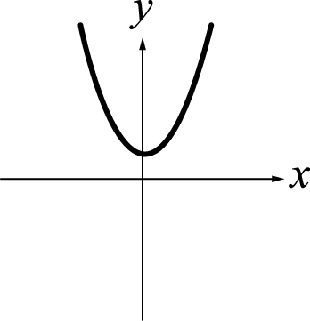 (B) 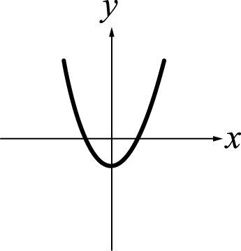 (C)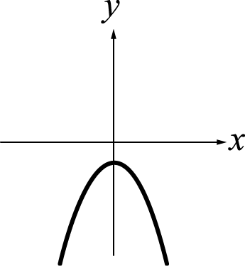 (D)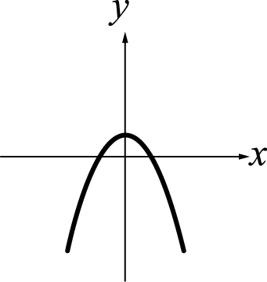
21.如圖為二次函數 y＝2x²＋kx＋18 的圖形，則 P 點坐標為何？
(A) （－5，0） (B) （－4，0） (C)（－3，0） (D)（－2，0）
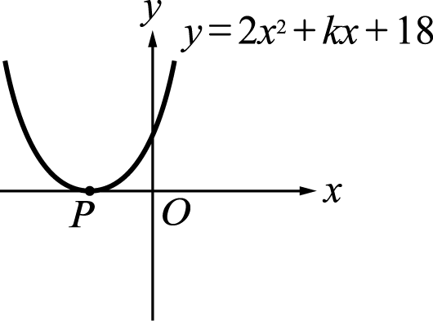
22.若二次函數 $y=2x^{2}+\text{bx}+c$ 通過(1，0)、(－3，0)、(2，10），則$b+c=$=？(A) －2 (B)0 (C) 2 (D) 4

23.在流行性感冒開始傳染第 x 天，感染人數為 y 人，且已知 x 與 y 的關係式為 y＝100＋5000x－250x²，則這一
次的流行性感冒在第幾天感染的人數達到最高峰？(A)第 10 天 (B)第 9 天 (Ｃ)第 8 天 (D)第 7 天
24.設 O、A、B、C 四點在數線上的坐標為 x、－2、2、9，則＋＋的最小值為何？
2公尺
(A) 60 (B)62 (C) 64 (D)66。
25.巳知，則的最大值或最小值為何？
(A)最大值為5000 (B)最小值為5000 (C)最大值為2000 (D)最小值為2000

26.一農夫想用66公尺長之竹籬圍成一長方形菜圃，並在其中一邊正中央留著寬2公尺的出入口，如圖所示。
則此農夫所圍成的最大面積為多少平方公尺？ (A)225 (B)256 (C)289 (D)324

27. 有一算式“（60－□）×（□＋20）”，其中兩個□內規定皆填入相同的正整數。例如：當□填入“1”時，
“（50－1）×（1＋10）＝539”，即此算式的值為 539。求此算式的最大值為何？
(A)1500 (B)1600 (C)1700 (D)1800

28.將一條 48 公尺長的繩子剪成兩段，分別圍成兩個正方形，若要使得這兩個正方形的面積和最小，則此繩子
所剪成兩段的長度分別是幾公尺？(A) 24，24 (B)12，36 (C)1，47 (D)8，40

29.屏東一觀光果園盛產黑珍珠蓮霧，園內共種有30棵黑珍珠蓮霧樹，每棵每年可生產蓮霧400個；若在果園每加
種1棵，則每棵蓮霧樹的產量會減少10個；又平均每栽種一棵蓮霧樹的成本為1000元，而每個蓮霧的售價為50
元，若果農欲獲得最大利潤時，則此果農應加種多少棵蓮霧樹？(A) 3 (B)4 (C)5 (D) 6

30.如右下圖，方程式2x＋3y＝6的圖形與軸分別交於A、B兩點。若P為AB上的任一點，則矩形OCPD面積的最
大值為多少？ (A) (B) (C) (D)

(1~20題每題3分，21~30題每題4分)
1 | 2 | 3 | 4 | 5 | 6 | 7 | 8 | 9 | 10
C | A | B | A | D | D | D | C | B | D
11 | 12 | 13 | 14 | 15 | 16 | 17 | 18 | 19 | 20
B | B | D | C | D | C | C | B | C | B
21 | 22 | 23 | 24 | 25 | 26 | 27 | 28 | 29 | 30
C | A | A | B | D | C | B | A | B | A

